
Goldfire Innovator 提供一個結構化的流程，幫助使用者輕鬆的進行問題分析與產生解決的方案，讓使用者有效率的以創新性方式解決工程上的難題。這個軟體可以廣泛的運用於新產品的開發、產品與流程的改進、缺點診斷與預防、產品策略與技術研發、以及智慧財產權的策略訂定等。
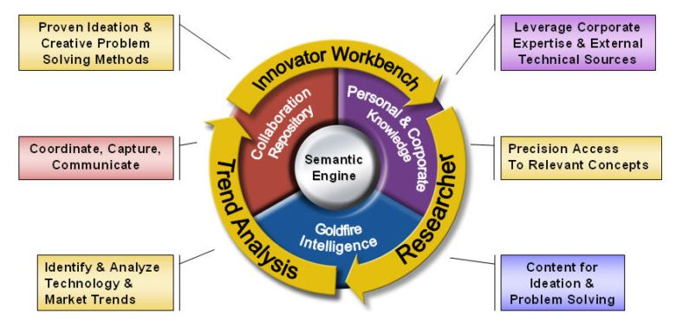
【Goldfire Innovator包含了三大模組】
工程最佳化模組
工程最佳化模組整合各種常用的工程方法與工具，如 6 Sigma、DFSS、TRIZ、Global 8-D、QFD、Kepner-Tragoe、Pugh Matrix、Process Map、XY Matrix、FMEA、Mistake Proofing、RCA等，提供一個完整的可重複的創新性問題解決流程，從核心問題的界定、物理系統甚至是流程的分析、改進的建議，到解決方法的產生與各式方案的評估，甚至是報告的產生都能一氣呵成，讓使用者可以快速的產生質與量兼具的創意。
知識搜尋與智財分析模組
Goldfire Innovator獨家擁有的語義分析引擎，不僅能提供更準確的搜尋結果，專利摘要系統更是大幅減少閱讀專利的時間。Honda本田汽車藉由GFIN，將研發初期的專利搜尋階段從平均22000小時縮短到1000個小時。智財分析模組可以針對查詢到的專利集合加以統計分析，藉由智財分析模組可以迅速了解特定技術領域過去與目前的狀態、預測技術的發展、找出對手或是合作的夥伴、制定產品的發展計劃、智財的攻擊與防禦策略，輔助專利迴避，甚至是為已進入成熟期的技術或產品找尋新的發展契機。
創新知識庫
為了符合工程最佳化與智財分析模組的使用，輔助工程人員突破本身的學習限制，產生跨領域的創新，Goldfire Innovator 為使用者準備了豐富詳盡的創新知識庫，內容包含超過1500萬篇的各國專利、8000多個科學效應以及3000個科學深度網站。

工程師透過Goldfire Innovator提供的這些方法、規則與相關的科技知識，可重複創新與問題解決的流程，迅速產生創新性的問題解決方法，為企業帶來大幅度的效率提升。在全球GFIN已有超過五千家的企業用戶，全球前五百大企業更是有80%使用Goldfire Innovator作為輔助他們創新的軟體。這是因為Goldfire Innovator可以幫助他們：
- 確認自己解決的是正確的問題。
- 讓產品在概念設計階段速度更快效率更高。
- 使用價值工程的方法提升系統的效益。
- 迅速求解工程問題，並且可以輔助選出最合適的問題解決方式。
- 更有效的搜集與利用企業內部的know-how，避免遭遇或解決重複的問題。
- 讓專利的搜尋與智財的分析輕鬆愜意，加速決策的過程與正確性。
所以無論您是在構思新的產品、修正產品缺陷、提升產品效能、改進生產流程，或是預測技術發展趨勢與訂定產品策略藍圖，Goldfire Innovator都能強化工程人員、研發人員或是經理人的能力，大幅減少Re-work與Re-design的時間，讓您的企業更加敏捷、更具競爭力。
若您希望對 Goldfire Innovator 有更進一步的瞭解，歡迎來電或來信詢問徐盛鵬先生
T E L: 886-2-8772-2966 ext. 206
EMail: paul_hsu@ecs-ap.com
或參觀原廠網頁 http://www.invention-machine.com。

【全球代表性客戶】
Consumer Goods :
   |  | 
   | 
   |  | 
Oil :
   |  | 
   |  | 
   |  | 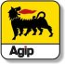
Automotive :
   |  | 
   | 
   | 
   | 
Electronics :
   | 
   | 
   |  | 
   | 
Aerospace :
   |  | 
   |  | 
  
Medical :
   |  | 
   | 
   |  | 

